**2 Асинхронные машины**

**2.1. История создания и область применения асинхронных двигателей**

В настоящее время асинхронные машины используются в основном в режиме двигателя. Машины мощностью больше 0.5 кВт обычно выполняются трёхфазными, а при меньшей мощности – однофазными.

Впервые конструкция трёхфазного асинхронного двигателя была разработана, создана и опробована нашим русским инженером М. О. Доливо-Добровольским в 1889-91 годах. Демонстрация первых двигателей состоялась на Международной электротехнической выставке во Франкфурте на Майне в сентябре 1891 года. На выставке было представлено три трёхфазных двигателя разной мощности. Самый мощный из них имел мощность 1.5 кВт и использовался для приведения во вращение генератора постоянного тока. Конструкция асинхронного двигателя, предложенная Доливо-Добровольским, оказалась очень удачной и является основным видом конструкции этих двигателей до настоящего времени.

За прошедшие годы асинхронные двигатели нашли очень широкое применение в различных отраслях промышленности и сельского хозяйства. Их используют в электроприводе металлорежущих станков, подъёмно-транспортных машин, транспортёров, насосов, вентиляторов. Маломощные двигатели используются в устройствах автоматики.

Широкое применение асинхронных двигателей объясняется их достоинствами по сравнению с другими двигателями: высокая надёжность, возможность работы непосредственно от сети переменного тока, простота обслуживания.

**2.2. Устройство трёхфазной асинхронной машины**

Неподвижная часть машины называется **статор**, подвижная – **ротор**. Сердечник статора набирается из листовой электротехнической стали и запрессовывается в станину. На рис. 2.1 показан сердечник статора в сборе. Станина (1) выполняется литой, из немагнитного материала. Чаще всего станину выполняют из чугуна или алюминия. На внутренней поверхности листов (2), из которых выполняется сердечник статора, имеются пазы, в которые закладывается **трёхфазная обмотка** (3). Обмотка статора выполняется в основном из изолированного медного провода круглого или прямоугольного сечения, реже – из алюминия.

Обмотка статора состоит из трёх отдельных частей, называемых **фазами**. Начала фаз обозначаются буквами *c*1,*c*2,*c*3, концы –*c*4,*c*5,*c*6.

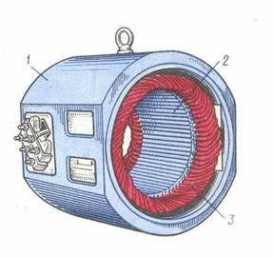

Рис. 2.1

Начала и концы фаз выведены на клеммник (рис. 2.2.а), закреплённый на станине. Обмотка статора может быть соединена по схеме звезда (рис. 2.2.б) или треугольник (рис. 2.2.в). Выбор схемы соединения обмотки статора зависит от линейного напряжения сети и паспортных данных двигателя. В паспорте трёхфазного двигателя задаются линейные напряжения сети и схема соединения обмотки статора. Например, 660/380, Y/∆. Данный двигатель можно включать в сеть с *U*л=660В по схеме звезда или в сеть с *U*л=380В – по схеме треугольник.

Основное назначение обмотки статора – создание в машине вращающего магнитного поля.

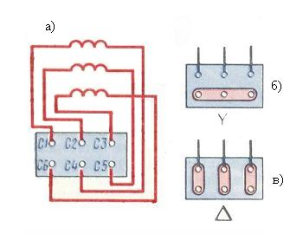

Рис. 2.2

**Сердечник ротора** (рис. 2.3.б) набирается из листов электротехнической стали, на внешней стороне которых имеются пазы, в которые закладывается обмотка ротора. Обмотка ротора бывает двух видов: **короткозамкнутая** и **фазная**. Соответственно этому асинхронные двигатели бывают с короткозамкнутым ротором и фазным ротором (с контактными кольцами).

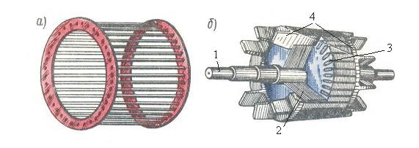  
Рис. 2.3

Короткозамкнутая обмотка (рис. 2.3) ротора состоит из стержней 3, которые закладываются в пазы сердечника ротора. С торцов эти стержни замыкаются торцевыми кольцами 4. Такая обмотка напоминает “беличье колесо” и называют её типа “беличьей клетки” (рис. 2.3.а). Двигатель с короткозамкнутым ротором не имеет подвижных контактов. За счёт этого такие двигатели обладают высокой надёжностью. Обмотка ротора выполняется из меди, алюминия, латуни и других материалов.

Доливо-Добровольский первым создал двигатель с короткозамкнутым ротором и исследовал его свойства. Он выяснил, что у таких двигателей есть очень серьёзный недостаток – ограниченный пусковой момент. Доливо-Добровольский назвал причину этого недостатка – сильно закороченный ротор. Им же была предложена конструкция двигателя с фазным ротором.

На рис. 2.4 приведен вид асинхронной машины с фазным ротором в разрезе: 1 – станина, 2 – обмотка статора, 3 – ротор, 4 – контактные кольца, 5 – щетки.

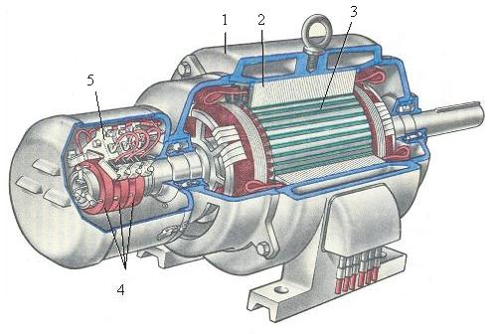

Рис. 2.4

У фазного ротора обмотка выполняется трёхфазной, аналогично обмотке статора, с тем же числом пар полюсов. Витки обмотки закладываются в пазы сердечника ротора и соединяются по схеме звезда. Концы каждой фазы соединяются с контактными кольцами, закреплёнными на валу ротора, и через щётки выводятся во внешнюю цепь. Контактные кольца изготавливают из латуни или стали, они должны быть изолированы друг от друга и от вала. В качестве щёток используют металлографитовые щётки, которые прижимаются к контактным кольцам с помощью пружин щёткодержателей, закреплённых неподвижно в корпусе машины. На рис. 2.5 приведено условное обозначение асинхронного двигателя с короткозамкнутым (а) и фазным (б) ротором.

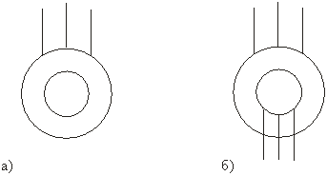

Рис. 2.5

На рис. 2.6 приведен вид асинхронной машины с короткозамкнутым ротором в разрезе: 1 – станина, 2 – сердечник статора, 3 – обмотка статора, 4 – сердечник ротора с короткозамкнутой обмоткой, 5 – вал.

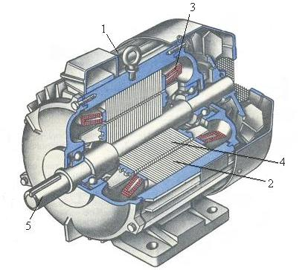

Рис. 2.6

На щитке машины, закреплённом на станине, приводятся данные: *P*н,*U*н,*I*н,*n*н, а также тип машины.

* *P*н – это номинальная полезная мощность (на валу)
* *U*н и *I*н – номинальные значения линейного напряжения и тока для указанной схемы соединения. Например, 380/220, Y/∆, *I*нY/*I*н∆.
* *n*н – номинальная частота вращения в об/мин.

Тип машины, например, задан в виде 4AH315S8. Это асинхронный двигатель (А) четвёртой серии защищённого исполнения. Если буква Н отсутствует, то двигатель закрытого исполнения.

* 315 – высота оси вращения в мм;
* S – установочные размеры (они задаются в справочнике);
* 8 – число полюсов машины.

**2.3. Получение вращающегося магнитного поля**

Условия получения:

1. наличие не менее двух обмоток;
2. токи в обмотках должны отличаться по фазе
3. оси обмоток должны быть смещены в пространстве.

В трёхфазной машине при одной паре полюсов (*p*=1) оси обмоток должны быть смещены в пространстве на угол 120°, при двух парах полюсов (*p*=2) оси обмоток должны быть смещены в пространстве на угол 60° и т.д.

Рассмотрим магнитное поле, которое создаётся с помощью трёхфазной обмотки, имеющей одну пару полюсов (*p*=1) (рис. 2.7). Оси обмоток фаз смещены в пространстве на угол 120° и создаваемые ими магнитные индукции отдельных фаз (*BA*,*BB*,*BC*) смещены в пространстве тоже на угол 120°.

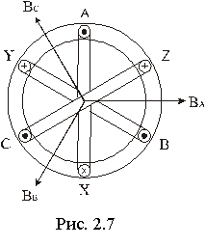Магнитные индукции полей, создаваемые каждой фазой, как и напряжения, подведённые к этим фазам, являются синусоидальными и отличаются по фазе на угол 120°.

Приняв начальную фазу индукции в фазе *A* (φ*A*) равной нулю, можно записать:

|  |
| --- |
| *BA*=*Bm*sin(ω*t*), *BB*=*Bm*sin(ω*t*−120°), *BC*=*Bm*sin(ω*t*−240°). |

Магнитная индукция результирующего магнитного поля определяется векторной суммой этих трёх магнитных индукций.

http://model.exponenta.ru/electro/IMG1/lf_08009.gif.

Найдём результирующую магнитную индукцию (рис. 2.8) с помощью векторных диаграмм, построив их для нескольких моментов времени.

|  |  |  |
| --- | --- | --- |
| а) При t=0 | б) При http://model.exponenta.ru/electro/IMG1/lf_08010.gif | в) При http://model.exponenta.ru/electro/IMG1/lf_08011.gif |
| http://model.exponenta.ru/electro/IMG1/lf_08012.gif | http://model.exponenta.ru/electro/IMG1/lf_08013.gif | http://model.exponenta.ru/electro/IMG1/lf_08012.gif |
| http://model.exponenta.ru/electro/IMG1/lf_08014.gif | http://model.exponenta.ru/electro/IMG1/lf_08015.gif | http://model.exponenta.ru/electro/IMG1/lf_08016.gif |
| http://model.exponenta.ru/electro/IMG1/lf_08017.gif | http://model.exponenta.ru/electro/IMG1/lf_08018.gif | http://model.exponenta.ru/electro/IMG1/lf_08019.gif |

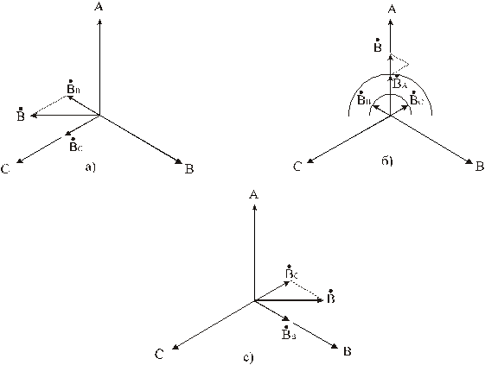  
Рис. 2.8

Как следует из рис. 2.8, магнитная индукция *B* результирующего магнитного поля машины вращается, оставаясь неизменной по величине. Таким образом, трёхфазная обмотка статора создаёт в машине круговое вращающееся магнитное поле. Направление вращения магнитного поля зависит от порядка чередования фаз. Величина результирующей магнитной индукции

*B*=3/2×*Bm*.

Частота вращения магнитного поля *n*0 зависит от частоты сети *f* и числа пар полюсов магнитного поля *p*.

*n*0=(60*f*)/*p*, [об/мин].

Обратите внимание, что частота вращения магнитного поля не зависит от режима работы асинхронной машины и её нагрузки.

При анализе работы асинхронной машины часто используют понятие о скорости вращения магнитного поля ω0, которая определяется соотношением:

ω0=(2π*f*)/*p*=π*n*0/30, [рад/сек].

**2.4. Режимы работы трёхфазной асинхронной машины**

Асинхронная машина может работать в режимах двигателя, генератора и электромагнитного тормоза.

**Режим двигателя**

Этот режим служит для преобразования потребляемой из сети электрической энергии в механическую.

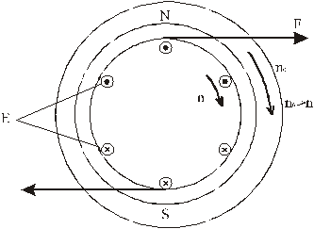  
Рис. 2.9

Пусть обмотка статора создаёт магнитное поле, вращающееся с частотой *n*0 в указанном направлении (рис. 2.9). Это поле будет наводить согласно закону электромагнитной индукции в обмотке ротора ЭДС. Направление ЭДС определяется по правилу правой руки и показано на рисунке (силовые линии должны входить в ладонь, а большой палец нужно направить по направлению движения проводника, т.е. ротора, относительно магнитного поля). В обмотке ротора появится ток, направление которого примем совпадающим с направлением ЭДС. В результате взаимодействия обмотки ротора с током и вращающегося магнитного поля возникает электромагнитная сила *F*. Направление силы определяется по правилу левой руки (силовые линии должны входить в ладонь, четыре пальца – по направлению тока в обмотке ротора). В данном режиме (рис. 2.9) электромагнитная сила создаст вращающий момент, под действием которого ротор начнёт вращаться с частотой *n*. Направление вращения ротора совпадает с направлением вращения магнитного поля. Чтобы изменить направление вращения ротора (реверсировать двигатель), нужно изменить направление вращения магнитного поля. Для реверса двигателя нужно изменить порядок чередования фаз подведённого напряжения, т.е. переключить две фазы.

Пусть под действием электромагнитного момента ротор начал вращаться с частотой вращения магнитного поля (*n*=*n*0). При этом в обмотке ротора ЭДС *E*2 будет равна нулю. Ток в обмотке ротора *I*2=0, электромагнитный момент *M* тоже станет равным нулю. За счёт этого ротор станет вращаться медленнее, в обмотке ротора появится ЭДС, ток. Возникнет электромагнитный момент. Таким образом, в режиме двигателя ротор будет вращаться несинхронно с магнитным полем. Частота вращения ротора будет изменяться при изменении нагрузки на валу. Отсюда появилось название двигателя – асинхронный (несинхронный). При увеличении нагрузки на валу двигатель должен развивать больший вращающий момент, а это происходит при снижении частоты вращения ротора. В отличие от частоты вращения ротора частота вращения магнитного поля не зависит от нагрузки. Для сравнения частоты вращения магнитного поля *n*0 и ротора n ввели коэффициент, который назвали скольжением и обозначили буквой *S*. Скольжение может измеряться в относительных единицах и в процентах.

*S*=(*n*0−*n*)/*n*0 или *S*=[(*n*0−*n*)/*n*0]100%.

При пуске в ход асинхронного двигателя *n*=0,*S*=1. В режиме идеального холостого хода *n*=*n*0,*S*=0. Таким образом, в режиме двигателя скольжение изменяется в пределах:

0<*S*≤1.

При работе асинхронных двигателей в номинальном режиме:

*S*н=(2÷5)%.

В режиме реального холостого хода асинхронных двигателей:

*S*хх=(0,2÷0,7)%.

**Режим генератора**

Этот режим служит для преобразования механической энергии в электрическую, т.е. асинхронная машина должна развивать на валу тормозной момент и отдавать в сеть электрическую энергию. Асинхронная машина переходит в режим генератора, если ротор начинает вращаться быстрее магнитного поля (*n*>*n*0). Этот режим может наступить, например, при регулировании частоты вращения ротора.

Пусть *n*>*n*0. При этом изменится (по сравнению с режимом двигателя) направление ЭДС и тока ротора, а также изменится направление электромагнитной силы и электромагнитного момента (рис. 2.10). Машина начинает развивать на валу тормозной момент (потребляет механическую энергию) и возвращает в сеть электрическую энергию (изменилось направление тока ротора, т.е. направление передачи электрической энергии).

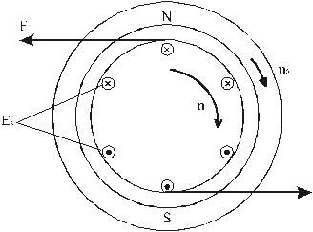  
Рис. 2.10

При *n*>*n*0,*S*=0.

При *n*→+∞,*S*→−∞.

Таким образом, в режиме генератора скольжение изменяется в пределах:

0>*S*>−∞.

**Режим электромагнитного тормоза**

Этот режим работы наступает, если ротор и магнитное поле вращаются в разные стороны. Этот режим работы имеет место при реверсе асинхронного двигателя, когда изменяют порядок чередования фаз, т.е. изменяется направление вращения магнитного поля, а ротор по инерции вращается в прежнем направлении.

Согласно рис. 2.11 электромагнитная сила будет создавать тормозной электромагнитный момент, под действием которого будет снижаться частота вращения ротора, а затем произойдёт реверс.

В режиме электромагнитного тормоза машина потребляет механическую энергию, развивая на валу тормозной момент, и одновременно потребляет из сети электрическую энергию. Вся эта энергия идёт на нагрев машины.

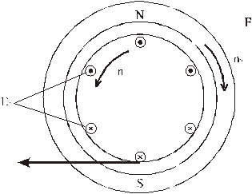  
Рис.2.11

При *n*=*n*0,*S*=1.

При *n*→−∞,*S*→+∞.

Таким образом, в режиме электромагнитного тормоза скольжение изменяется в пределах:

0<*S*<∞.

**2.5. Процессы в асинхронной машине**

**2.5.1. Цепь статора**

**а) ЭДС статора.**

Магнитное поле, создаваемое обмоткой статора, вращается относительно неподвижного статора с частотой *n*0=60*f*)/*p* и будет наводить в обмотке статора ЭДС. Действующее значение ЭДС, наводимой этим полем в одной фазе обмотки статора определяется выражением:

*E*1=4,44*w*1*k*1*f*Φ,

где: *k*1=0.92÷0.98 – обмоточный коэффициент;  
*f*1=*f* – частота сети;  
*w*1 – число витков одной фазы обмотки статора;  
Φ – результирующее магнитное поле в машине.

**б) Уравнение электрического равновесия фазы обмотки статора.**

Это уравнение составлено по аналогии с катушкой с сердечником, работающей на переменном токе.

http://model.exponenta.ru/electro/IMG1/lf_08039.gif.

Здесь Ú и Ú1 – напряжение сети и напряжение, подведённое к обмотке статора.  
*R*1 – активное сопротивление обмотки статора, связанное с потерями на нагрев обмотки.  
*x*1 – индуктивное сопротивление обмотки статора, связанное с потоком рассеяния.  
*z*1 – полное сопротивление обмотки статора.  
İ1 – ток в обмотке статора.

При анализе работы асинхронных машин часто принимают *I*1*z*1=0. Тогда можно записать:

*U*1≈*E*1=4,44*w*1*k*1*f*Φ.

Из этого выражения следует, что магнитный поток Φ в асинхронной машине не зависит от её режима работы, а при заданной частоте сети *f* зависит только от действующего значения приложенного напряжения *U*1. Аналогичное соотношение имеет место и в другой машине переменного тока – в трансформаторе.

**2.5.2. Цепь ротора**

**а) Частота ЭДС и тока ротора.**

При **неподвижном** роторе частота ЭДС *f*2 равна частоте сети *f*.

*f*2=*f*=(*n*0*p*)/60.

При **вращающемся** роторе частота ЭДС ротора зависит от частоты вращения магнитного поля относительно вращающегося ротора, которая определяется соотношением:

*n'*=*n*0−*n*.

Тогда частота ЭДС вращающегося ротора:

http://model.exponenta.ru/electro/IMG1/lf_08047.gif.

Частота ЭДС ротора изменяется пропорционально скольжению и в режиме двигателя имеет наибольшее значение в момент пуска в ход.

Пусть при *f*=50Гц, номинальное скольжение *S*н=2%. Тогда при номинальной частоте вращения ротора *f*2=*f*×*S*н=1Гц.

Таким образом, в обмотке ротора асинхронной машины частота наводимой ЭДС зависит от частоты вращения ротора.

**б) ЭДС ротора.**

При **неподвижном** роторе *f*2=*f* и действующее значение ЭДС определяется по аналогии с *E*1.

*E*2=4,44*w*2*k*2*f*Φ,

где: *w*2 и *k*2 – соответственно число витков и обмоточный коэффициент обмотки ротора.

Если ротор вращается, то *f*2=*f*×*S*н и ЭДС **вращающегося** ротора определяется соотношением:

*E*2*S*=4,44*w*2*k*2*f*2Φ=*E*2*S*.

ЭДС, наводимая в обмотке ротора, изменяется пропорционально скольжению и в режиме двигателя имеет наибольшее значение в момент пуска в ход.

Отношение ЭДС статора к ЭДС неподвижного ротора называется коэффициентом трансформации асинхронной машины.

|  |  |  |  |  |
| --- | --- | --- | --- | --- |
| *k*= | *E*1 | = | *w*1*k*1 | . |
| *E*2 | *w*2*k*2 |

**в) ток ротора.**

Запишем уравнение равновесия для одной фазы короткозамкнутого ротора.

При неподвижном роторе.

http://model.exponenta.ru/electro/IMG1/lf_08056.gif,

где: *x*2=2π*fL*2 – индуктивное сопротивление обмотки неподвижного ротора, связанное с потоком рассеяния;  
*R*2 – активное сопротивление обмотки ротора, связанное с потерями на нагрев обмотки.

При вращающемся роторе.

http://model.exponenta.ru/electro/IMG1/lf_08058.gif

где: *x*2*S*=2π*f*2*L*2=2π*fL*2*S*=*x*2*S* – индуктивное сопротивление обмотки вращающегося ротора.

Для тока ротора в общем случае можно получить такое соотношение:

http://model.exponenta.ru/electro/IMG1/lf_08060.gif.

Отсюда следует, что ток ротора зависит от скольжения и возрастает при его увеличении, но медленнее, чем ЭДС.

**г) поле ротора**

Обмотка ротора, как и обмотка статора, является многофазной и при появлении в ней тока создаёт своё вращающееся магнитное поле. Обозначим через *n*2 частоту вращения магнитного поля ротора относительно ротора.

*n*2=(60*f*2)/*p*=(60*fS*)/*p*.

Здесь *p* – число пар полюсов обмотки ротора, оно всегда равно числу пар полюсов обмотки статора.

Относительно статора магнитное поле ротора вращается с частотой

http://model.exponenta.ru/electro/IMG1/lf_08062.gif.

Из полученного соотношения следует, что магнитное поле ротора относительно статора вращается с той же частотой, что и магнитное поле статора. Таким образом, магнитные поля ротора и статора относительно друг друга неподвижны. Поэтому при анализе работы асинхронной машины можно применить те же соотношения, что и трансформаторе.

**2.5.3. Ток статора**

Так как результирующее магнитное поле асинхронной машины не зависит от её режима работы, можно составить для одной фазы уравнение магнитодвижущих сил, приравняв магнитодвижущую силу в режиме холостого хода к сумме магнитодвижущих сил в режиме нагрузки.

İ0*w*1*k*1=İ1*w*1*k*1+İ2*w*2*k*2

Отсюда İ1=İ0+İ*'*2.

Здесь *I*0 – ток в обмотке статора в режиме идеального холостого хода, *I'*2=−*I*2(*w*2*k*2)/(*w*1*k*1) – составляющая тока статора, которая компенсирует действие магнитодвижущей силы обмотки ротора. Полученное выражение для тока статора отражает свойство саморегулирования асинхронной машины. Чем больше ток ротора, тем больше ток статора. В режиме холостого хода ток статора минимальный. В режиме нагрузки ток статора возрастает. Ток реального холостого хода асинхронной машины *I*0=(20÷60)%*I*1н и значительно больше по сравнению с номинальным током, чем у трансформатора. Это объясняется тем, что величина тока *I*0 зависит от магнитного сопротивления среды, в которой создаётся магнитное поле. У асинхронной машины, в отличие от трансформатора, есть воздушный зазор, который создаст большое сопротивление магнитному полю.

**2.6. Электромагнитный момент асинхронной машины**

Электромагнитный момент возникает при наличии магнитного поля, создаваемого обмоткой статора, и тока в обмотке ротора. Можно показать, что электромагнитный момент определяется соотношением:

*M*=*C*Φ*I*2cosψ2.

Здесь: http://model.exponenta.ru/electro/IMG1/lf_08067.gif – конструктивный коэффициент;  
ω0=2π*f*/*p* – скорость вращения магнитного поля;  
ψ2 – сдвиг по фазе между ЭДС и током ротора;  
*I*2cosψ2 – активная составляющая тока ротора.

Таким образом, величина электромагнитного момента зависит от результирующего магнитного поля Φ и активной составляющей тока ротора.

На рис. 2.12 приведено пояснение влияния cosψ2 на величину электромагнитного момента: а) ψ2=0°, (cosψ2=1); б) ψ2=90°,(cosψ2=0).

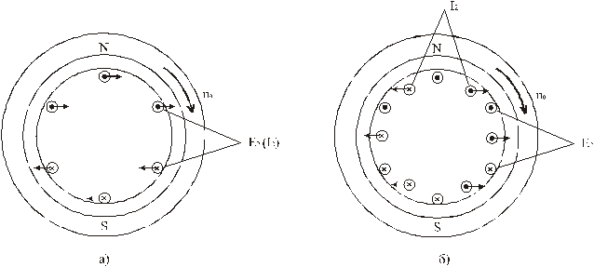  
Рис. 2.12.

Как следует из рис. 2.12.а, если ψ2=0°, в создании электромагнитного момента участвуют все проводники обмотки ротора, т.е. момент имеет наибольшее значение. Если ψ2=90° (рис. 2.12.б), результирующая электромагнитная сила и момент равны нулю.

**В режиме двигателя** при изменении нагрузки на валу изменяется частота вращения ротора, что приводит к изменению скольжения, частоты тока ротора, индуктивного сопротивления ротора и cosψ2. В результате изменяется вращающий момент. На рис. 2.13 приведено пояснение влияния индуктивного сопротивления ротора на угол ψ2: а) при *S*=1 (пуск в ход); б) при *S*≤1 (после разгона). Наибольшие значения ЭДС и частота тока ротора имеют в момент пуска в ход, когда скольжение *S*=1. При этом *f*2=*f*1, *X*2>>*R*2, угол ψ2 близок к90° (рис. 2.13.а).

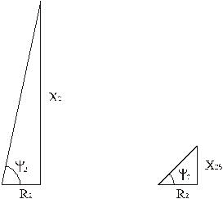  
Рис. 2.13

За счет малого cosψ2 в момент пуска в ход асинхронные двигатели имеют ограниченный пусковой момент. Кратность пускового момента (по сравнению с номинальным) у них составляет

*M*пуск/*M*н=0,8÷1,8.

Причем большие цифры относятся к двигателям специальной конструкции с улучшенными пусковыми свойствами.

По мере разгона ротора двигателя частота тока ротора падает, уменьшается индуктивное сопротивление ротора *X*2*S* и угол ψ2уменьшается (рис. 2.13.б). Это приводит к увеличению вращающего момента и дальнейшему разгону двигателя.

Подставим в выражение для электромагнитного момента соотношения для *I*2, cosψ2 и Φ, полученные ранее:

http://model.exponenta.ru/electro/IMG1/lf_08077.gif, http://model.exponenta.ru/electro/IMG1/lf_08078.gif, http://model.exponenta.ru/electro/IMG1/lf_08079.gif.

Тогда

|  |  |  |
| --- | --- | --- |
| *M*=*C* | *E*1*E*2*R*2*S* | , |
| 4,44*w*1*k*1*f*[*R*22+(*SX*2)2] |

Используя соотношение

|  |  |  |  |  |
| --- | --- | --- | --- | --- |
|  | *E*1 | = | *w*1*k*1 | =*k*тр, |
| *E*2 | *w*2*k*2 |

где: *k*тр – коэффициент трансформации асинхронной машины.

Выразим *E*2=*E*1/*k*тр, а *E*1 приравняем к напряжению *U*1, подведенному к обмотке статора (*E*1≈*U*1). В результате получим другое выражение для электромагнитного момента, которое удобно использовать при анализе работы машины, при построении ее характеристик

(*)

|  |  |  |
| --- | --- | --- |
| *M*=*C*м | *U*12*R*2*S* | . |
| *R*22+(*SX*2)2 |

Из полученного выражения для электромагнитного момента следует, что он сильно зависит от подведенного напряжения (*M*∼*U*12). При снижении, например, напряжения на 10%, электромагнитный момент снизится на 19% (*M*∼(0,9*U*1)2=0.81*U*12). Это является одним из недостатков асинхронных двигателей, так как приводит на производстве к снижению производительности труда и увеличению брака.

**2.7. Зависимость электромагнитного момента от скольжения**

Выражение для электромагнитного момента (*) справедливо для любого режима работы и может быть использовано для построения зависимости момента от скольжения при изменении последнего от +∞ до −∞ (рис. 2.14).

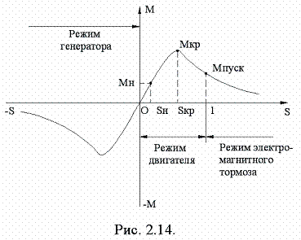

Рассмотрим часть этой характеристики, соответствующая режиму двигателя, т.е. при скольжении, изменяющемся от 1 до 0. Обозначим момент, развиваемый двигателем при пуске в ход (*S*=1) как *M*пуск. Скольжение, при котором момент достигает наибольшего значения, называют критическим скольжением *S*кр, а наибольшее значение момента – критическим моментом *M*кр. Отношение критического момента к номинальному называют перегрузочной способностью двигателя

*M*кр/*M*н=λ=2÷3.

Из анализа формулы (*) на максимум можно получить соотношения для *M*кр и *S*кр

|  |  |  |  |  |
| --- | --- | --- | --- | --- |
| *M*кр=*C*м | *U*12 | ;     *S*кр≈ | *R*2 | . |
| 2*X*2 | *X*2 |

Критический момент не зависит от активного сопротивления ротора, но зависит от подведенного напряжения. При уменьшении *U*1снижается перегрузочная способность асинхронного двигателя.

Из выражения (*), разделив *M* на *M*кр, можно получить формулу, известную под названием «формула Клосса», удобную для построения *M*=*f*(*S*).

|  |  |  |  |
| --- | --- | --- | --- |
|  | *M* | = | 2 |
| *M*кр | *S*/*S*кр+*S*кр/*S* |

Если в эту формулу подставить вместо *M* и *S* номинальные значения момента и скольжения (*M*н и *S*н), то можно получить соотношение для расчета критического скольжения.

http://model.exponenta.ru/electro/IMG1/lf_08096.gif.

Участок характеристики (рис. 2.14), на котором скольжение изменяется от 0 до *S*кр, соответствует устойчивой работе двигателя. На этом участке располагается точка номинального режима (*M*н, *S*н). В пределах изменения скольжения от 0 до *S*кр изменение нагрузки на валу двигателя будет приводить к изменению частоты вращения ротора, изменению скольжения и вращающего момента. С увеличением момента нагрузки на валу частота вращения ротора станет меньше, что приведет к увеличению скольжения и электромагнитного (вращающего) момента. Если момент нагрузки превысит критический момент, то двигатель остановится.

Участок характеристики, на котором скольжение изменяется от *S*кр до 1, соответствует неустойчивой работе двигателя. Этот участок характеристики двигатель проходит при пуске в ход и при торможении.

**2.8. Механическая характеристика асинхронного двигателя**

Под механической характеристикой принято понимать зависимость частоты вращения ротора в функции от электромагнитного момента *n*=*f*(*M*). Эту характеристику (рис. 2.15) можно получить, используя зависимость *M*=*f*(*S*) и пересчитав частоту вращения ротора при разных значениях скольжения.

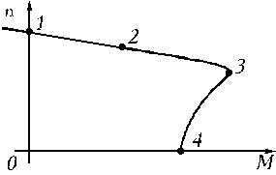

Рис. 2.15

Так как *S*=(*n*0−*n*)/*n*0, отсюда *n*=*n*0(1−*S*). Напомним, что *n*0=(60*f*)/*p* – частота вращения магнитного поля.

Участок 1-3 соответствует устойчивой работе, участок 3-4 – неустойчивой работе. Точка 1 соответствует идеальному холостому ходу двигателя, когда *n*=*n*0. Точка 2 соответствует номинальному режиму работы двигателя, ее координаты *M*н и *n*н. Точка 3 соответствует критическому моменту *M*кр и критической частоте вращения *n*кр. Точка 4 соответствует пусковому моменту двигателя *M*пуск. Механическую характеристику можно рассчитать и построить по паспортным данным. Точка 1:

*n*0=(60*f*)/*p*,

где: *p* – число пар полюсов машины;  
*f* – частота сети.

Точка 2 с координатами *n*н и *M*н. Номинальная частота вращения *n*н задается в паспорте. Номинальный момент рассчитывается по формуле:

http://model.exponenta.ru/electro/IMG1/lf_08101.gif

здесь: *P*н – номинальная мощность (мощность на валу).

Точка 3 с координатами *M*кр*n*кр. Критический момент рассчитывается по формуле *M*кр=*M*нλ. Перегрузочная способность λ задается в паспорте двигателя *n*кр=*n*0(1−*S*кр), http://model.exponenta.ru/electro/IMG1/lf_08104.gif, *S*н=(*n*0−*n*н)/*n*0 – номинальное скольжение.

Точка 4 имеет координаты *n*=0 и *M*=*M*пуск. Пусковой момент вычисляют по формуле

*M*пуск=*M*нλпуск,

где: λпуск – кратность пускового момента задается в паспорте.

Асинхронные двигатели имеют жесткую механическую характеристику, т.к. частота вращения ротора (участок 1–3) мало зависит от нагрузки на валу. Это одно из достоинств этих двигателей.

**2.9. Совместная работа асинхронного двигателя с нагрузкой на валу**

На рис. 2.16 рассматривается совместная работа асинхронного двигателя с нагрузкой на валу. Нагрузочный механизм (рис. 2.16.а) соединяется с валом двигателя и при вращении создает момент сопротивления (момент нагрузки). При изменении нагрузки на валу автоматически изменяется частота вращения ротора, токи в обмотках ротора и статора и потребляемый из сети ток. Пусть двигатель работал с нагрузкой *M*нагр1 в точке 1 (рис. 2.16.б). Если нагрузка на валу увеличится до значения *M*нагр2, рабочая точка переместится в точку 2. При этом частота вращения ротора снизится (*n*2<*n*1), а возрастет вращающий момент (*M*2>*M*1). Снижение частоты вращения ротора приводит к увеличению скольжения, увеличению токов в обмотках ротора и статора, т.е. к увеличению потребляемого из сети тока.

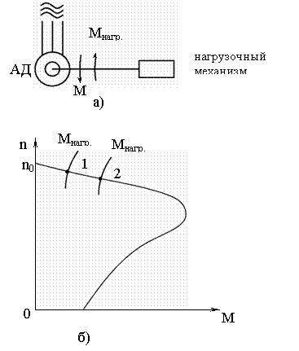

Рис. 2.16

**2.10. Искусственные механические характеристики**

Построенная по паспортным данным двигателя механическая характеристика называется естественной. Если изменять величину подведенного напряжения, активное сопротивление ротора или другие параметры, то можно получить механические характеристики, отличные от естественной, которые называют искусственными.

На рис. 2.17 приведены механические характеристики двигателя при разной величине подведенного напряжения.

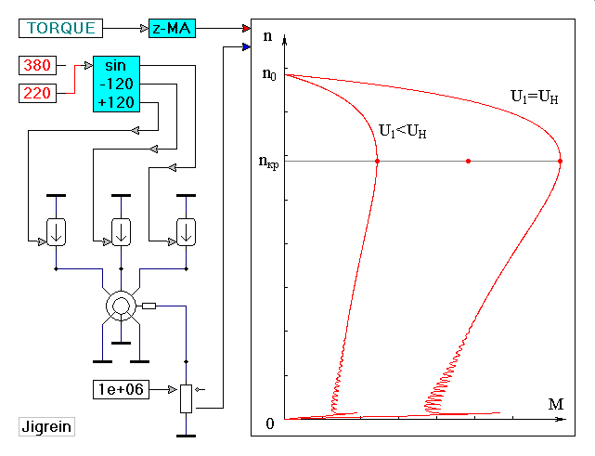

Рис. 2.17

Как следует из рис. 2.17 при понижении подведенного напряжения частота вращения магнитного поля *n*0 остается неизменной, а уменьшается критический *M*кр и пусковой *M*пуск моменты, т.е. снижается перегрузочная способность и ухудшаются пусковые свойства двигателя. При понижении подведенного напряжения механическая характеристика становится мягче.

На рис. 2.18 приведены механические характеристики двигателя при разной величине активного сопротивления ротора.

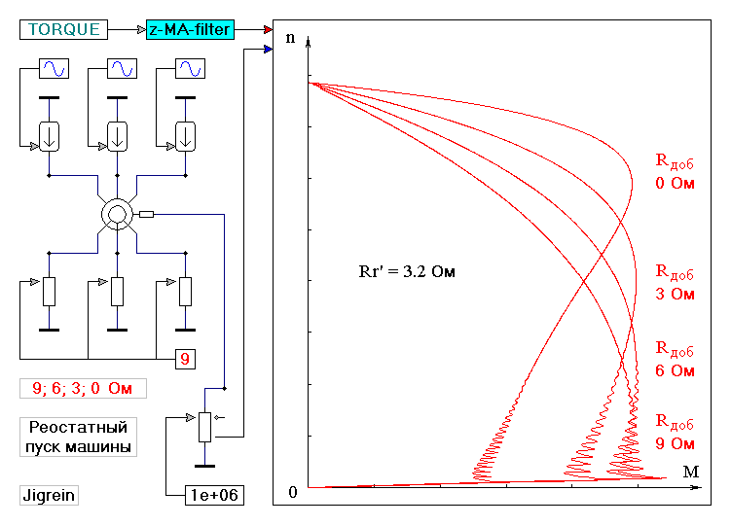

Рис. 2.18

Как следует из рис. 2.18 при увеличении активного сопротивления обмотки ротора за счет введения реостата *R*доб в цепь фазного ротора сохраняется неизменным *M*кр, т.е. сохраняется перегрузочная способность двигателя, но происходит увеличение пускового момента. Частота вращения в режиме идеального холостого хода остается неизменной, равной *n*0. С увеличением активного сопротивления обмотки ротора механические характеристики становятся мягче, т.е. ухудшается устойчивость работы двигателя.

**2.11. Пуск в ход асинхронного двигателя**

В момент пуска в ход *n*=0, т.е. скольжение *S*=1. Т.к. токи в обмотках ротора и статора зависят от скольжения и возрастают при его увеличении, пусковой ток двигателя в 5 ÷ 8 раз больше его номинального тока

*I*пуск=(5÷8)*I*н.

Как рассматривалось ранее, из-за большой частоты ЭДС ротора асинхронные двигатели имеют ограниченный пусковой момент

*M*пуск=(0,8÷1,8)*M*н.

Для пуска в ход двигателя необходимо, чтобы развиваемый им пусковой момент превышая момент нагрузки на валу. В зависимости от мощности источников питания и условий пуска используют разные способы пуска, которые преследуют цели: уменьшение пускового тока и увеличение пускового момента.

Различают следующие способы пуска в ход асинхронных двигателей: прямое включение в цепь, пуск при пониженном напряжении, реостатный пуск, использование двигателей с улучшенными пусковыми свойствами.

**2.11.1. Прямое включение в сеть**

Это самый простой и самый дешевый способ пуска. На двигатель вручную или с помощью дистанционного управления подается номинальное напряжение. Прямое включение в сеть допускается, если мощность двигателя не превышает 5% от мощности трансформатора, если от него питается и осветительная сеть. Ограничение по мощности объясняется бросками тока в момент пуска, что приводит к снижению напряжения на зажимах вторичных обмоток трансформатора. Если от трансформатора не питается осветительная сеть, то прямое включение в сеть можно применять для двигателей, мощность которых не превышает 25% от мощности трансформатора.

**2.11.2. Пуск при пониженном напряжении**

Этот способ применяют при пуске в ход мощных двигателей, для которых недопустимо прямое включение в сеть. Для понижения подводимого к обмотке статора напряжения используют дроссели и понижающие автотрансформаторы. После пуска в ход на обмотку статора подается напряжение сети.

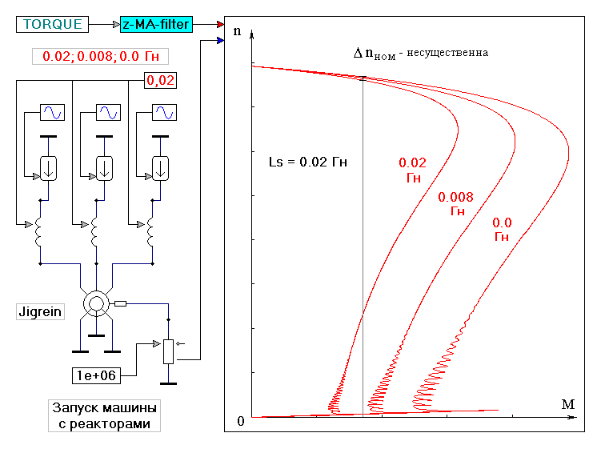

Рис. 2.17.б

Понижение напряжения производят с целью уменьшения пускового тока, но одновременно, как это следует из рис. 2.17 и 2.17.б, происходит уменьшение пускового момента. Если напряжение при пуске понизить в http://model.exponenta.ru/electro/IMG1/lf_08112.gif раз, пусковой момент понизится в 3 раза. Поэтому этот способ пуска можно применять только при отсутствии нагрузки на валу, т.е. в режиме холостого хода.

Если, согласно паспортным данным, двигатель должен включаться в сеть по схеме треугольник, то для снижения пускового тока на время пуска в ход обмотку статора включают по схеме звезда.

Основные недостатки этого способа пуска: высокая стоимость пусковой аппаратуры и невозможность пуска с нагрузкой на валу.

**2.11.3. Реостатный пуск асинхронных двигателей**

Этот способ применяют при тяжелых условия пуска, т.е. при большой нагрузке на валу. Для реостатного пуска используют асинхронные двигатели с фазным ротором, в цепь ротора включается пусковой реостат. Реостатный пуск служит для увеличения пускового момента. Одновременно происходит уменьшение пускового тока двигателя. По мере разгона двигателя пусковой реостат выводится и после окончания пуска обмотка ротора оказывается замкнутой накоротко.

На рис. 2.19 приведена схема реостатного пуска (рис. 2.19.а) и механические характеристики (рис 2.19.б) при этом пуске.

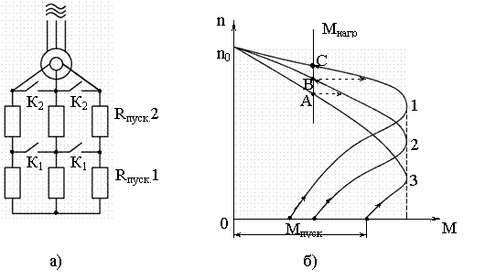

Рис. 2.19

В момент пуска в ход (рис. 2.19.а) в цепь ротора введен полностью пусковой реостат (*R*пуск3=*R*пуск1+*R*пуск2), для чего контакты реле К1 и К2 разомкнуты. При этом двигатель будет запускаться по характеристике 3 (рис. 2.19.б) под действием пускового момента*M*пуск. При заданной нагрузке на валу и введенном реостате *R*пуск3 разгон закончится в точке *A*. Для дальнейшего разгона двигателя нужно замкнуть контакты К1, при этом сопротивление пускового реостата снизится до *R*пуск2 и разгон будет продолжаться по характеристике 2 до точки *B*. При замыкании контактов К2, пусковой реостат будет полностью выведен (*R*пуск=0) и окончательный разгон двигателя будет продолжаться по его естественной механической характеристике 1 и закончится в точке *C*.

Критическое скольжение равно:

для естественной характеристики *S*кр1≈*R*2/*X*2;

для искусственной характеристики *S*кр3≈(*R*2+*R*пуск3)/*X*2.

Пусковой момент для искусственной характеристики можно рассчитать по формуле Клосса

|  |  |  |
| --- | --- | --- |
| *M*пуск= | 2*M*кр | . |
| *S*кр3/1+1/*S*кр3 |

Задаваясь необходимой величиной пускового момента, можно вычислить *S*кр3 и величину пускового сопротивления

|  |  |  |  |  |
| --- | --- | --- | --- | --- |
|  | *S*кр | = | *R*2 | . |
| *S*кр3 | *R*2+*R*пуск3 |

**2.11.4. Использование двигателей с улучшенными пусковыми свойствами**

Стремление совместить достоинства асинхронных двигателей с короткозамкнутым ротором (высокая надежность) и фазным ротором (большой пусковой момент) привело к созданию этих двигателей. Они имеют короткозамкнутую обмотку ротора специальной конструкцией. Различают двигатели с обмоткой ротора в виде двойной «беличьей клетки» (рис. 2.20.а) и с глубоким пазом (рис. 2.20.б).

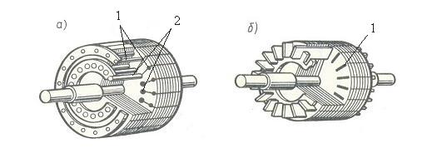

Рис. 2.20

На рис. 2.20 показаны конструкции ротора двигателей с улучшенными пусковыми свойствами.

У двигателя с двойной «беличьей клеткой» на роторе закладывается две короткозамкнутые обмотки. Обмотка 1 выполняет роль пусковой, а обмотка 2 является рабочей. Для получения повышенного пускового момента пусковая обмотка должна обладать большим активным сопротивлением, чем рабочая обмотка. Поэтому обмотка 1 выполняется из материала с повышенным удельным сопротивлением (латунь), чем обмотка 2 (медь). Сечение проводников, образующих пусковую обмотку, меньше, чем у рабочей обмотки. За счет этого повышается активное сопротивление пусковой обмотки.

Рабочая обмотка, расположенная глубже, охватывается большим магнитным потоком, чем пусковая. Поэтому индуктивное сопротивление рабочей обмотки значительно больше, чем пусковой. За счет этого в момент пуска в ход, когда частота тока ротора имеет наибольшее значение, ток в рабочей обмотке, как следует из закона Ома, будет небольшим и в создании пускового момента будет участвовать в основном пусковая обмотка, имеющая большое активное сопротивление. По мере разгона двигателя частота тока ротора падает, уменьшается и индуктивное сопротивление обмоток ротора, это приводит к увеличению тока в рабочей обмотке, за счет этого в создании вращающего момента будет участвовать, в основном, рабочая обмотка. Т.к. она обладает малым активным сопротивлением, естественная механическая характеристика двигателя будет жесткой.

Аналогичная картина наблюдается у двигателя с глубоким пазом (рис. 2.20.б). Глубокий стержень обмотки (1) можно представить в виде нескольких проводников, расположенных по высоте паза. За счет высокой частоты тока в обмотке ротора в момент пуска в ход происходит «вытеснение тока к поверхности проводника». За счет этого в создании пускового момента участвует только верхний слой проводников обмотки ротора. Сечение верхнего слоя значительно меньше сечения всего проводника. Поэтому при пуске в ход обмотка ротора обладает повышенным активным сопротивлением, двигатель развивает повышенный пусковой момент. По мере разгона двигателя плотность тока по сечению проводников обмотки ротора выравнивается, сопротивление обмотки ротора снижается.

В целом эти двигатели имеют жесткие механические характеристики, повышенный пусковой момент и меньшую кратность пускового тока, чем двигатели с короткозамкнутым ротором обычной конструкцией.

**2.12. Регулирование частоты вращения асинхронных двигателей**

При работе многих механизмов, приводящихся во вращение асинхронными двигателями, в соответствии с технологическими требованиями возникает необходимость регулировать скорость вращения этих механизмов. Способы регулирования частоты (скорости) вращения асинхронных двигателей раскрывает соотношение:

*n*=(1−*S*)*n*0=(1−*S*)60*f*/*p*.

Отсюда следует, что при заданной нагрузке на валу частоту вращения ротора можно регулировать:

1. изменением скольжения;
2. изменением числа пар полюсов;
3. изменением частоты источника питания.

**2.12.1. Изменение скольжения**

Этот способ используют в приводе тех механизмов, где установлены асинхронные двигатели с фазным ротором. Например, в приводе подъемно-транспортных машин. В цепь фазного ротора вводится регулировочный реостат. Увеличение активного сопротивления ротора не влияет на величину критического момента, но увеличивает критическое скольжение (рис. 2.21).

На рис. 2.21 приведены механические характеристики асинхронного двигателя при разных сопротивлениях регулировочного реостата*R*р3>*R*р2>0,*R*р1=0.

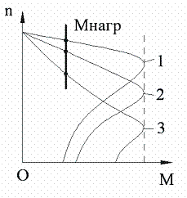

Рис. 2.21

Как следует из рис. 2.21 при этом способе можно получить большой диапазон регулирования частоты вращения в сторону понижения. Основные недостатки этого способа:

1. Из-за больших потерь на регулировочном реостате снижается коэффициент полезного действия, т.е. способ неэкономичный.
2. Механическая характеристика асинхронного двигателя с увеличением активного сопротивления ротора становится мягче, т.е. снижается устойчивость работы двигателя.
3. Невозможно плавно регулировать частоту вращения.

Из-за перечисленных недостатков этот способ применяют для кратковременного снижения частоты вращения.

**2.12.2. Изменение числа пар полюсов**

Эти двигатели (многоскоростные) имеют более сложную обмотку статора, позволяющую изменять ее число пар полюсов, и короткозамкнутый ротор. При работе асинхронного двигателя необходимо, чтобы обмотки ротора и статора имели одинаковое число пар полюсов. Только короткозамкнутый ротор способен автоматически приобретать то же число пар полюсов, что и поле статора. Многоскоростные двигатели нашли широкое применение в приводе металлорежущих станков. Нашли применение двух, трех и четырех скоростные двигатели.

На рис. 2.22 показана схема соединения и магнитное поле статора двигателя при последовательном (б) и параллельном (а) соединении полуобмоток.

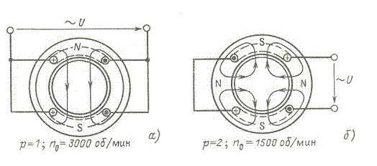

Рис. 2.22

У двухскоростного двигателя обмотка каждой фазы состоит из двух полуобмоток. Включая их последовательно или параллельно можно в 2 раза изменять число пар полюсов.

У четырехскоростного двигателя на статоре должно размещаться две независимые обмотки с разным числом пар полюсов. Каждая из обмоток позволяет в два раза изменять число пар полюсов. Например, у двигателя, работающего от сети c частотой *f*=50 Гц, со следующими частотами вращения 3000/1500/1000/500 [об/мин] с помощью одной из обмоток статора можно получить частоту вращения 3000 об/мин и 1500 об/мин (при этом *p*=1 и *p*=2). С помощью другой из обмоток можно получить частоту вращения 1000 об/мин и 500 об/мин (при этом *p*=3 и *p*=6).

При переключении числа пар полюсов изменяется и магнитный поток в зазоре, что приводит к изменению критического момента *M*кр(рис. 2.23.б). Если при изменении числа пар полюсов одновременно изменять и подведенное напряжение, то критический момент может остаться неизменным (рис. 2.23.а). Поэтому при этом способе регулирования могут быть получены два вида семейства механических характеристик (рис. 2.23).

Достоинства этого способа регулирования: сохранение жесткости механических характеристик, высокий К.П.Д. Недостатки: ступенчатое регулирование, большие габариты и большая стоимость двигателя.

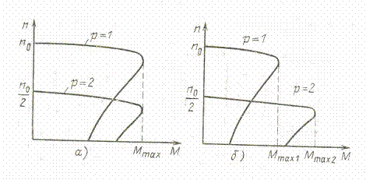

Рис. 2.23

**2.12.3. Изменение частоты источника питания**

В качестве таких источников питания в настоящее время начали находить применение преобразователи частоты (ПЧ), выполняемые на мощных полупроводниковых приборах – тиристорах. Из уравнения трансформаторной ЭДС *U*1=4,44*w*1*k*1*f*Φ следует, что для сохранения неизменным магнитного потока, т.е. для сохранения перегрузочной способности двигателя, необходимо вместе с частотой изменять и действующее значение подведенного напряжения. При выполнении соотношения *U*1/*f*1=*U'*1/*f'*1, критический момент не изменяется и получается семейство механически характеристик, представленное на рис. 2.24.

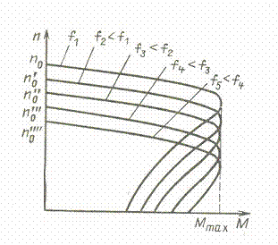

Рис. 2.24. Механические характеристики при частотном регулировании

Достоинства этого способа: плавное регулирование, возможность повышать и понижать частоту вращения, сохранение жесткости механических характеристик, экономичность. Основной недостаток – требуется преобразователь частоты, т.е. дополнительные капитальные вложения.

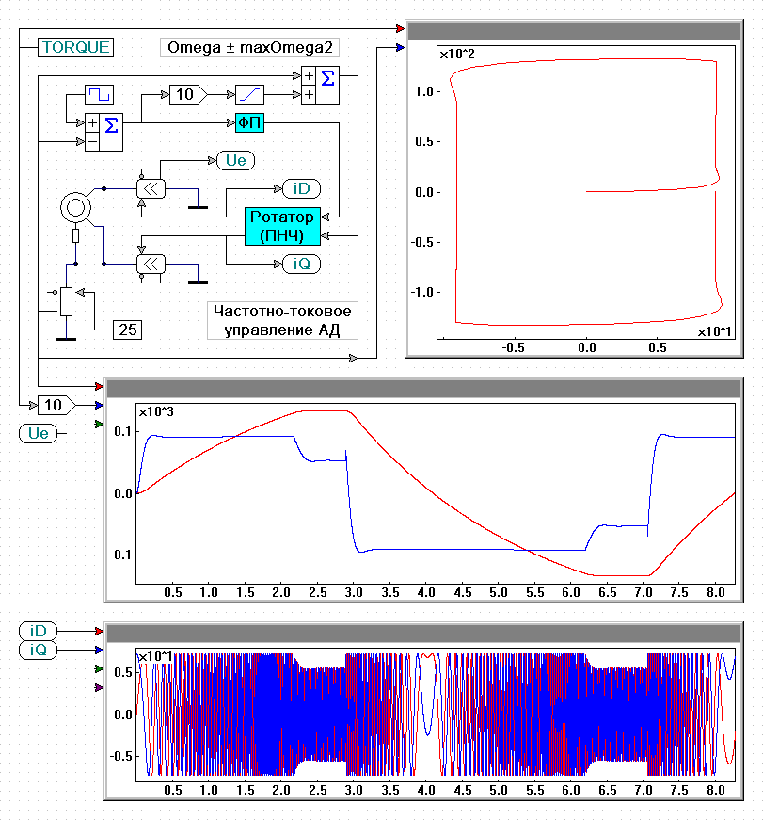

Рис. 2.24.б

**2.13. Тормозные режимы асинхронных машин**

При работе многих производственных механизмов возникает необходимость в быстрой остановке (торможении) двигателя. Для этой цели широко используются механические тормоза, но асинхронная машина может сама выполнять функции тормозного устройства, работая в одном из тормозных режимов. При этом механические тормоза используются как запасные или аварийные, а также для удержания механизма в неподвижном состоянии.

Различают следующие тормозные режимы асинхронных машин:

1. генераторное торможение;
2. динамическое торможение;
3. торможение противовключением.

**2.13.1. Генераторное торможение**

Машина переходит в режим генератора, если *n*>*n*0, т.е. если ротор вращается быстрее магнитного поля. Этот режим может наступить при регулировании скорости вращения увеличением числа пар полюсов или уменьшением частоты источника питания, а также в подъемно-транспортных машинах при опускании груза, когда под действием силы тяжести груза ротор начинает вращаться быстрее магнитного поля.

В режиме генератора изменяется направление электромагнитного момента, т.е. он становится тормозным, под действием чего происходит быстрое снижение скорости вращения. Одновременно изменяется фаза тока в обмотке статора, что приводит к изменению направления передачи электрической энергии. В режиме генератора происходит возврат энергии в сеть.

На рис. 2.25 представлены механические характеристики при генераторном торможении за счет опускания груза (а) и понижении частоты источника питания (б).

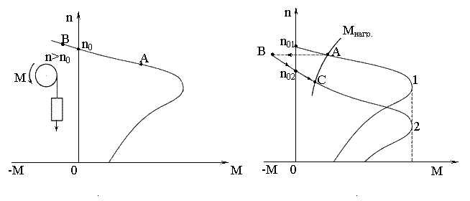  
Рис. 2.25

Пусть двигатель с заданной нагрузкой на валу работал в точке *A* (рис. 2.25.а). Если под действием опускаемого груза ротор начнет вращаться быстрее магнитного поля и рабочая точка попадает в точку *B*, то *n*в>*n*0, машина будет развивать тормозной момент и частота вращения снизится до величины меньшей *n*0. Одно из достоинств генераторного торможения у асинхронных машин заключается в том, что переход в режим генератора происходит автоматически, как только ротор начинает вращаться быстрее магнитного поля. Это защищает асинхронные двигатели от аварийной ситуации, которая может наступить у двигателей постоянного тока. Асинхронные двигатели не могут пойти в разнос. Максимальная частота вращения ротора ограничивается частотой вращения магнитного поля.

Пусть двигатель работает с заданной нагрузкой на валу в точке *A* характеристики 1 (рис. 2.25.б). При снижении частоты источника питания рабочая точка должна перейти в точку *C* характеристики 2. Но если *n*А окажется больше новой пониженной частоты вращения магнитного поля *n*02, то машина из точки *A* переходит в точку *B*, работая на участке *B*–*n*02 в режиме генератора. За счет этого происходит быстрое снижение частоты вращения. На участке *n*02–*C* машина работает в режиме двигателя, но происходит дальнейшее уменьшение частоты вращения ротора, пока вращающий момент не станет равным моменту нагрузки (т. *C*). Новое состояние равновесия с заданной нагрузкой наступает в точке *C*. Генераторное торможение является самым экономичным режимом, т.к. происходит преобразование механической энергии в электрическую и возврат энергии в сеть. Одним из достоинств этого тормозного режима является его самопроизвольное появление, т.е. не требуется никакая контролирующая аппаратура.

**2.13.2. Динамическое торможение**

Этот тормозной режим используется для точной остановки мощных двигателей. На время торможения обмотка статора отключается от сети переменного напряжения и подключается и источнику с постоянным напряжением. При этом обмотка статора будет создавать постоянное неподвижное магнитное поле. При вращении ротора относительно этого магнитного поля изменяется направление ЭДС и тока ротора, что приведет к изменению направления электромагнитного момента, т.е. он станет тормозным. Под действием этого момента происходит торможение. Изменяя величину подведенного к обмотке статора напряжения, можно регулировать время торможения. Основным достоинством этого тормозного режима является точная остановка. Постоянное напряжение можно подводить к обмотке статора только на время торможения. После остановки двигатель нужно отключить от сети постоянного тока.

На рис. 2.26 показаны схемы включения асинхронного двигателя и механические характеристики при динамическом торможении.

Пусть двигатель работает с нагрузкой в точке *A*. При подаче на обмотку статора постоянного напряжения рабочая точка перейдет из точки *A* в точку *B* тормозной характеристики 2.

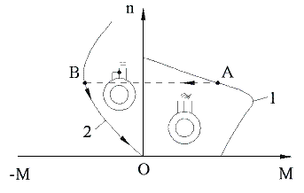

Рис. 2.26

Под действием тормозного электромагнитного момента будет происходить снижение частоты вращения до полной остановки (точка 0).

Основные недостатки динамического торможения: необходим источник постоянного тока и неэкономичность.

**2.13.3. Торможение противовключением**

Этот тормозной режим возникает при реверсе двигателя, а также широко используется для быстрой остановки двигателя.

На рис. 2.27 представлены механические характеристики асинхронного двигателя при торможении противовключении для прямого (1) и обратного (2) порядка чередования фаз.

Пусть двигатель с нагрузкой на валу работал в точке *A*. Для торможения двигателя нужно изменить порядок чередования фаз, т.е. переключить две фазы. При этом рабочая точка перейдет в точку *B* (рис. 2.27). На участке *B*–*C* машина работает в режиме электромагнитного тормоза, развивая тормозной момент, под действием которого происходит быстрое снижение скорости до нуля. В точке*C* двигатель нужно отключить от сети, иначе произойдет реверс.

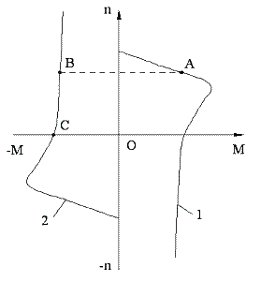

Рис. 2.27

Достоинством этого тормозного режима является быстрое торможение, т.к. тормозной момент действует на всем тормозном пути. Недостатки: большие токи и потери в обмотках при торможении, необходима аппаратура, контролирующая скорость вращения и отключающая двигатель от сети при его остановке. Если в приводе механизма двигатель часто работает в режиме реверса, приходится завышать его мощность из-за больших потерь мощности.

**2.14. Коэффициент мощности асинхронного двигателя и его зависимость от нагрузки на валу**

Коэффициент мощности определяется соотношением

http://model.exponenta.ru/electro/IMG1/lf_08130.gif,

где: *P*1,*Q*1,*S*1 – активная, реактивная и полная мощность двигателя.

*P*1=*P*2+∆*P*,

где: *P*2 – мощность на валу (полезная мощность;  
∆*P* – мощность потерь.

∆*P*=∆*P*эл+∆*P*ст+∆*P*мех,

где: ∆*P*эл – электрические потери (потери на нагрев обмоток);  
∆*P*ст – потери в стали (потери на нагрев сердечника);  
∆*P*мех – механические потери.

Электрические потери ∆*P*эл зависят от токов в обмотках и возрастают при увеличении нагрузки на валу. Потери в стали не зависят от нагрузки на валу, а зависят от подведенного к обмотке статора напряжения.

Механические потери относятся к постоянным потерям.

В номинальном режиме cosφн=0,75÷0,95,cosφхх=0,08÷0,15.

Снижение cosφхх объясняется тем, что активная мощность мала (*P*1хх=∆*P*эл+∆*P*ст+∆*P*мех), а реактивная мощность *Q*1остается такой же, как и в номинальном режиме.

На рис. 2.28 показана зависимость коэффициента мощности асинхронного двигателя от нагрузки на валу.

При большой недогрузке асинхронного двигателя он имеет низкий коэффициент мощности, что экономически невыгодно.

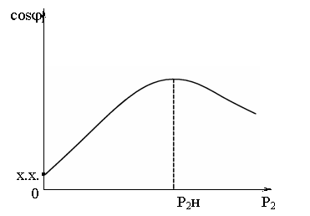

Рис. 2.28

Для повышения cosφ при малой нагрузке рекомендуется понижать подведенное к двигателю напряжение. При этом уменьшается реактивная мощность, а коэффициент мощности повышается.

http://model.exponenta.ru/electro/IMG/navigate_el.gif

**3 Электронные устройства**

**3.2 Полупроводниковые приборы**

**Классификация**

Элементной базой современных электронных устройств являются электровакуумные и полупроводниковые приборы.

***Электровакуумные приборы*** – электронные приборы, в которых проводимость осуществляется посредством электронов или ионов, движущихся между электродами через вакуум или газ.

Электровакуумные приборы подразделяются на ***электронные и ионные***.

**Электронные** - через них проходят электроны, не создавая ионизации. Длина свободного пробега электрона больше расстояния между электродами, давление 10-6 мм рт. ст.

**Ионные** (газоразрядные) - создается ионизация, давление 10-3 мм рт. ст.

В н.в. применение электронных ламп ограничено в связи с развитием полупроводниковой техники. Однако при больших частотах и мощностях лампы еще находят широкое применение.

***Полупроводниковые приборы –*** электронные приборы, в которых применяются вещества, проводимость которых зависит от их кристаллической решетки и внешних воздействий (температура, свет, эл. поле, потоки быстрых частиц).

Полупроводниковые приборы подразделяются на: ***диоды, транзисторы фотоприборы, индикаторные приборы***.

**Электропроводимость полупроводников**

Все вещества образованы атомами, состоящими из положительно заряженных ядер и вращающихся вокруг них отрицательно заряженных электронов. Структура полупроводника напоминает кристаллическую решётку алмаза. Полупроводник имеет жёсткую структуру за счёт ковалентных связей между атомами. Важнейшим свойством полупроводников является сильная зависимость их проводимости от температуры окружающей среды, светового потока, примесей, ионизирующего облучения.

Носителями тока в полупроводниках являются электроны и дырки.

***Дырка*** – условный термин, который применяется к атому кристаллического вещества, у которого выбит один электрон. Дырка характеризуется положительным зарядом, равным по величине заряду электрона.

В идеальных кристаллах электроны и дырки являются всегда парами, так что концентрации обоих типов носителей равны. Электроны и дырки могут перемещаться в полупроводнике под действием электрического поля. Это делает кристалл способным проводить электрический ток Проводимость, обусловленная образовавшимися зарядами, называется собственной проводимостью полупроводника.

В реальных кристаллах, содержащих примеси и дефекты структуры, это равенство может нарушаться и проводимость осуществляется только одним типом носителей. В отличие от собственной проводимости полупроводников, проводимость, обусловленная примесными атомами, называется примесной. Характером носителей зарядов и значением примесной электропроводности можно управлять, подбирая состав и концентрацию примесей.

Если в решетку германия внести примесь пятивалентного вещества, например сурьмы, то четыре ее электрона вступят в ковалентную связь с соседними атомами германия. Пятый электрон сурьмы слабо связан с кристаллической решеткой и, легко отрываясь, становится свободным. На месте ушедшего электрона образуется неподвижный положительный ион. При наличии электрического поля перемещаться могут только электроны. Поэтому полупроводники такого типа получили название полупроводников n-типа.

Если в германий добавить трехвалентную примесь, например, индия, то для образования устойчивой структуры индию не хватит одного электрона и одно место в решетке окажется вакантным. На это место может перейти электрон из соседнего атома. Тогда на месте ушедшего электрона образуется дырка, а примесный атом индия превращается в связанный отрицательный заряд. В электрическом поле будут перемещаться только дырки. Полупроводники такого вида получили название р-полупроводники.

В полупроводниках различают два вида токов.

1. ***Ток проводимости***. Ток проводимости возникает в полупроводниках за счет перемещения электрических зарядов под действием электрического поля.

2. ***Ток диффузии***. Током диффузии называется перемещение электрических зарядов за счет разности концентраций этих зарядов.

Электронно-дырочным переходом называют контакт между полупроводниками, обладающими соответственно электронной и дырочной проводимостью. Такой переход сокращенно называют ***р—n -переходом***. Рассмотрим явления на переходе.

До соединения оба полупроводника были электрически нейтральны. После соединения, за счет разности концентраций, возникает диффузия электронов в р-область, где они рекомбинируют с основными носителями, и дырок в n-область. В результате этого р-область зарядится отрицательно, *а* n-область положительно и между ними возникнет электрическое поле. Участок соприкосновения будет обеднен свободными носителями. Этот участок получил название запорного слоя. Возникшее электрическое поле прекратит дальнейшую диффузию зарядов, и на переходе возникнет равновесие.

Установившееся равновесие – динамическое. За счет температуры в запорном слое все время генерируются пары, которые под действием электрического поля создают ток проводимости, направленный от *п* к р- области. Ток проводимости уменьшает величину электрического поля (потенциальный барьер), что приводит к поддержанию тока диффузии, направленного от р к n-области. Таким образом, через *р—*n- переход все время проходят два тока — ток диффузии и ток проводимости, равные по величине и обратные по направлению. Величина тока проводимости определяется температурой и изменяется по закону экспоненты. Для практических расчетов можно считать, что ток проводимости увеличивается в два раза при изменении температуры на 10°.

***Прямым р-n переходом*** называется переход, подключенный к источнику напряжения. Причем р - область подключена к плюсу, а n - область к минусу источника. В результате такого подключения внешнее поле источника накладывается на внутреннее поле перехода и потенциальный барьер уменьшается. Так как ток проводимости зависит только от температуры, то он остается постоянным. Ток диффузии увеличивается, и результирующий ток через переход равен их разности и имеет направление тока диффузии. Увеличение тока диффузии происходит потому, что через переход могут диффундировать только те дырки, энергия которых больше величины потенциального барьера.

***Обратным переходом*** называется переход, образованный при подключении р-области к минусу источника, а n-области к его плюсу. В этом случае потенциальный барьер увеличивается.

При отсутствии внешнего электрического поля дырки перемещаются хаотически. Если же приложить к кристаллу разность потенциалов, то под действием созданного электрического поля движение дырок и электронов становится упорядоченным и в кристалле возникает электрический ток. Таким образом, проводимость полупроводника обусловлена перемещением как отрицательно заряженных электронов, так и положительно заряженных дырок. Соответственно различают два типа проводимости – *электронную,* или проводимость n-типа, и *дырочную,* или проводимость *р-*типа*.*

Полярность внешнего напряжения, приводящая к снижению потенциального барьера, называется прямой, открывающей, а созданный ею ток – прямым. При подаче такого напряжения p-n-переход открыт.

Если к p-n-структуре приложить напряжение обратной полярности*,* эффект будет противоположным. Тем не менее, при обратном напряжении наблюдается протекание небольшого тока Iобр. Этот ток в отличие от прямого определяется носителями не примесной, а собственной проводимости, образующейся в результате генерации пар «свободный электрон – дырка» под воздействием температуры. Значение обратного тока практически не зависит от внешнего напряжения. Это объясняется тем, что в единицу времени количество генерируемых пар «электрон – дырка» при неизменной температуре остается постоянным, и даже при *Uобр* в доли вольт все носители участвуют в создании обратного тока.

При подаче обратного напряжения p-n-переход уподобляется конденсатору, пластинами которого являются p- и n-области, разделенные диэлектриком. Роль диэлектрика выполняет приграничная область, почти свободная от носителей заряда. Эту емкость р-n-перехода называют *барьерной.* Она тем больше, чем меньше ширина p-n-перехода и чем больше его площадь.

**Полупроводниковые диоды**

Полупроводниковым диодом называется устройство, представляющее собой два соединенных полупроводника различной проводимости.

При приложении внешнего напряжения к диоду в прямом направлении («+» на анод, а « - » на катод) уменьшается потенциальный барьер, увеличивается диффузия – диод открыт. При приложении напряжения в обратном направлении увеличивается потенциальный барьер, прекращается диффузия – диод закрыт.



Uэл.проб. = 10 ÷1000 В – напряжение электрического пробоя. Uнас. = 0,3 ÷ 1 В – напряжение насыщения.

Рис. 6.1. ВАХ полупроводникового

диода

Основные параметры полупроводниковых диодов:

***Максимально допустимый средний за период прямой ток*** (IПР. СР.) – это такой ток, который диод способен пропустить в прямом направлении.

По прямому току диоды делятся на три группы:

1) Диоды малой мощности (IПР.СР < 0,3 А)

2) Диоды средней мощности (0,3 <I ПР.СР <1 0 А)

3) Диоды большой мощности (IПР.СР > 10 А)

Диоды малой мощности не требуют дополнительного теплоотвода (тепло отводится с помощью корпуса диода). Для диодов средней и большой мощности, которые не эффективно отводят тепло своими корпусами, требуется дополнительны теплоотвод.

***Постоянное прямое напряжение*** (Uпр.)

Постоянное прямое напряжение – это падение напряжения между анодом и катодом при протекании максимально допустимого прямого постоянного тока. Проявляется особенно при малом напряжении питания.

Uпр. Ge ≈ 0.3÷0.5 В (Германиевые) Uпр. Si ≈ 0.5÷1 В (Кремниевые)

***Повторяющееся импульсное обратное максимальное напряжение*** (Uобр. max)

Электрический пробой идет по амплитудному значению (импульсу) Uобр. max ≈ 0.7UЭл. пробоя (10÷100 В). Для мощных диодов Uобр. max= 1200 В.

Этот параметр иногда называют классом диода (12 класс -Uобр. max= 1200 В)

***Максимальный обратный ток*** диода (Imax.обр.)

Соответствует максимальному обратному напряжению (составляет единицы mA).

Для кремниевых диодов максимальный обратный ток в два раза меньше, чем для германиевых.

***Дифференциальное (динамическое) сопротивление***: . I U RД

В зависимости от конструкции и материала диоды имеют различное назначение:

***Выпрямительные диоды****.* Имеют большую площадь контакта и используются для выпрямления переменного тока.

***Детекторные диоды****.* Имеют малую собственную емкость перехода и используются для работы на высоких частотах.

***Стабилитроны****.* Изготовляются из специального материала, не разрушающегося при пробое. У такого диода при пробое напряжение остается постоянным. Применяется для ограничения электрических сигналов по току и напряжению. (Используются в стабилизаторах напряжения.)

***Варикапы****.* На р-n-переходе образуются связанные заряды, которые создают емкость перехода. Величина этих зарядов зависит от величины приложенного напряжения. Такие диоды используются как конденсаторы переменной емкости за счет изменения напряжения на переходе. С увеличением напряжения емкость варикапа уменьшается.

***Туннельные диоды****.* Изготовляются из полупроводников с большим количеством примеси. В результате этого при малых напряжениях возникает туннельный эффект и ток через переход резко увеличивается. Наличие участка с падающей характеристикой позволяет использовать туннельный диод в качестве генератора высокочастотных колебаний.

***Динистор****.* Представляет собой три последовательно включенных *р-n*-перехода. В результате такого включения в исходном состояний через прибор протекает малый ток. При увеличении напряжения возникает лавинный пробой.

***Тиристор****.* По своему устройству напоминает динистор, но у него имеется вывод от первого р-слоя, на который подается управляющее напряжение. В результате подачи прямого напряжения на управляющий вывод появляется возможность регулировать величину напряжения пробоя. Тиристор – полупроводниковый прибор с несколькими чередующимися слоями n-p проводимости, чаще четырехслойной структуры p-n-p-n. Тиристоры предназначены для ключевого управления электрическими сигналами в режиме открыт - закрыт (управляемый диод).

**Транзисторы**

***Транзистором*** называется прибор, состоящий из трех слоев полупроводника (p-n-p или n-p-n) и двух p-n переходов. Каждый слой полупроводника через контакт металл-полупроводник подсоединен к внешнему выводу. Средний слой и соответствующий вывод называют базой, один их крайних слоев и соответствующий вывод называют эмиттером, другой крайний слой и соответствующий вывод – коллектором. Количество примеси в базе значительно меньше, чем в коллекторе и эмиттере.

***Транзистор называют биполярным***, т.к. в процессе протекания электрического тока участвуют носители электричества двух знаков – электроны и дырки.

Работа биполярного транзистора основана на взаимодействии двух р-п – переходов. Это взаимодействие обеспечивается тем, что толщину средней области транзистора (базы), разделяющей переходы, выбирают меньше длины свободного пробега (диффузионной длины) носителей заряда в этой области. Биполярные транзисторы предназначены для усиления сигналов и управления током в схемах полупроводниковой электроники

Существует два типа транзисторов: с прямой проводимостью (p-n-p) и с обратной проводимостью (n-p-n).

Э-Б – эмиттерный переход Б-К – коллекторный переход.

Особенности конструкции: толщина базы должна быть меньше длины свободного пробега носителей зарядов. Концентрация основных носителей (примеси) в эмиттере должна быть много больше, чем в базе (для p-n-p перехода).

***Полевой транзистор*** — это полупроводниковый прибор, имеющий три электрода: исток, сток и затвор. Между истоком и стоком в кристалле полупроводника, из которого выполнен полевой транзистор, расположен канал, через который течет ток транзистора. Канал выполняется из полупроводника одного типа — п или р. Управление током, текущим через канал, осуществляется путем изменения проводимости канала, которая зависит от напряжения между затвором и истоком. В отличие от биполярных транзисторов, в которых ток транзистора от эмиттера к коллектору течет последовательно через два p-n-перехода, в полевых транзисторах ток течет через канал, который образуется в полупроводнике одного типа проводимости, и через p-n-переходы не течет. Так как направление тока в полевом транзисторе—от истока — через канал — к стоку, а управление током осуществляется напряжением между затвором и истоком, то исток соответствует эмиттеру биполярного транзистора, сток — коллектору, а затвор — базе. Изменение проводимости канала может осуществляться двумя способами. В зависимости от этого полевые транзисторы делятся на два основных вида: транзисторы с управляющим р-п- переходом и транзисторы с изолированным затвором.

Преимущества полевых транзисторов:

1) высокое входное сопротивление в схеме с ОИ;

2) малый уровень собственных шумов, так как перенос тока осуществляют только основные для канала носители и, следовательно, нет рекомбинационного шума;

3) высокая устойчивость против температурных и радиоактивных воздействий;

4) высокая плотность расположения элементов при изготовлении интегральных схем.

***Индикаторными приборами*** называют приборы, предназначенные для визуального представления информации.

***Фотоэлектрическими*** называют электронные приборы, преобразующие энергию светового излучения в электрическую энергию.

***Фоторезистор*** — полупроводниковый прибор, электрическое сопротивление которого изменяется в зависимости от интенсивности и спектрального состава внешнего излучения.

***Фотодиод*** по структуре аналогичен обычному полупроводниковому диоду. Отличие состоит в том, что его корпус снабжен дополнительной линзой, создающей внешний световой поток, направленный, как правило, перпендикулярно плоскости p-n-перехода.

***Фототранзистор*** по структуре аналогичен структуре биполярного транзистора. Он обладает более высокой чувствительностью, чем фотодиод.

***Оптоэлектронный прибор*** содержит одновременно источник и приемник световой энергии. Для оптопары как входным, так и выходным параметром является электрический сигнал, причем гальваническая связь между входной и выходной цепями отсутствует. В качестве излучателя оптопары могут быть использованы инфракрасный излучающий диод, светоизлучающий диод, люминесцентный излучатель или полупроводниковый лазер. Наибольшее распространение в настоящее время получил инфракрасный излучающий диод, что объясняется простотой его структуры, управления и высоким кпд. В качестве приемника оптопары находят применение рассмотренные, выше фотоэлектрические приборы: фоторезистор, фотодиод, фототранзистор и др.

Условное обозначение диодов подразделяется на два вида:

- маркировка диодов;

- условное графическое обозначение (УГО) – обозначение на принципиальных электрических

схемах.

По старому ГОСТу все диоды обозначались буквой Д и цифрой, которая указывала на элек-

трические параметры, находящиеся в справочнике.

Новый ГОСТ на маркировку диодов состоит из 4 обозначений:

К С -156 А

Г Д -507 Б

I II III IV

Рис. 26

I – показывает материал полупроводника:

Г (1) – германий; К (2) – кремний; А (3) – арсенид галлия.

II – тип полупроводникового диода:

Д – выпрямительные, ВЧ и импульсные диоды;

А – диоды СВЧ;

C – стабилитроны;

В – варикапы;

И – туннельные диоды;

Ф – фотодиоды;

Л – светодиоды;

Ц – выпрямительные столбы и блоки.

III – три цифры – группа диодов по своим электрическим параметрам:

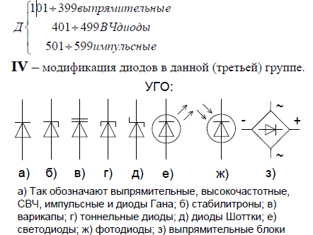

**3.3 Электронные выпрямители и стабилизаторы**

**Однополупериодный выпрямитель**

На рис. 7.1.а представлена схема однополупериодного выпрямителя:



Рис. 7.1. Схема однополупериодного выпрямителя и напряжение на зажимах вторичной обмотки трансформатора и ток в нагрузке

Переменное синусоидальное напряжение u2 (рис.3.3.) подают на диод*.* За счет односторонней проводимости диодов ток *i2* проходит только в положительные полупериоды напряжения *и2* и, следовательно, имеет импульсную форму. Постоянная составляющая этого тока I0 определяется средним значением тока *i*2 , проходящего через нагрузку RН за полупериод.

Среднее значение тока за полупериод: I0 = 0,318 I2m

Постоянная составляющая выпрямленного напряжения на RН определяется законом Ома:

U0 = I0 RН = 0,318 I2m RН = 0,318 U2m

Однополупериодная схема наиболее проста и содержит всего один диод. В положительный полупериод напряжения на вторичной обмотке трансформатора диод находится в проводящем состоянии и через него протекает ток в нагрузку; а в отрицательный - диод закрыт, и тока в нагрузке нет. Следовательно, ток в нагрузке протекает в одном направлении и только в один положительный полупериод напряжения вторичной обмотки трансформатора.

**Двухполупериодный выпрямитель**

Наиболее широкое распространение получила мостовая схема

двухполупериодного выпрямителя:



Рис. 7.2. Мостовая схема двухполупериодного выпрямителя

Схема состоит из силового трансформатора *Тр* и четырех диодов *Д1—Д4..* К

диагонали моста *ас* подключена вторичная обмотка трансформатора, к диагонали *bd —*

сопротивление нагрузки Rн.

В положительный полупериод напряжения *и2*, когда потенциал точки *а* выше потенциала точки *с* , открыты диоды *Д1* и *Дз* и ток проходит по цепи: точка *а,* диод *Д1,* сопротивление нагрузки *Rн,* диод *Дз,* точка *с.* В отрицательный полупериод напряжения *и2*

открыты диоды *Д2* и Д4 и теперь ток проходит по цепи: точка с, диод *Д2,, Rн,* диод Д4 точка а. Через сопротивление нагрузки *Rн* ток проходит все время в неизменном направлении. Таким образом, ток в нагрузке имеет форму, показанную на рис.3.4.б, что и соответствует двухполупериодному выпрямлению.

Постоянная составляющая тока нагрузки Iо определяется, как и в схеме однополупериодного выпрямителя, средним значением тока iн:

I0 = 2 0,318 I2m = 0,636 I2m ,

т. е. в двухполупериодном выпрямителе постоянная составляющая тока в два раза больше, чем в однополупериодном.

Так как в мостовой схеме через вторичную обмотку трансформатора проходит синусоидальный ток *i2 ,* то I2m = 2 2I и, Iо =0,9 I2.

Сравнив это значение тока с Iо для однополупериодного выпрямителя, приходим к выводу, что в данной схеме гораздо лучше используются обмотки трансформатора по току. Это позволяет значительно уменьшить габариты трансформатора.

Найдем теперь соотношение между *U0* и *U2 .* Так как постоянная составляющая напряжения *U0 = I0 Rн ,* то *U0* = 0,636 I2m Rн. Если учесть, что Rн Rпр.д, то

I2m Rн = *U2*m , т.е. *U0* = 0,636 *U*

Так как *U2*m = 2 U2, то получим *U0* = 0,9 U2.

Обратное напряжение, действующее на каждый диод в данной схеме такое же, как в схеме однополупериодного выпрямителя. Действительно, когда диоды Д1 и *Дз*__ открыты, к диоду *Д2* приложено полное обратное напряжение вторичной обмотки через открытый диод Д1. Точно такое же обратное напряжение приложено и к диоду Д4.

Следовательно, Uобрm= **U***2*m = 2 U2= 1,57 *U0.*

Данная схема характеризуется хорошим использованием элементов выпрямителя и трансформатора. Поэтому в настоящее время она находит наибольшее применение для выпрямления однофазного тока.

**Фильтры**

Так как выпрямленное напряжение – пульсирующее, для получения постоянного

напряжения на выходе выпрямителя обычно ставят сглаживающий фильтр.

Сглаживающий фильтр – это устройство, предназначенное для уменьшения

переменной составляющей выпрямленного напряжения. Степень пульсации

выпрямленного напряжения характеризуется коэффициентом пульсаций, который

равен отношению амплитуды первой (основной) гармоники пульсаций к среднему

значению выходного напряжения:



где max U - амплитуда переменной составляющей;

ср U - среднее значение выпрямленного напряжения.Сглаживающее действие фильтра характеризуется его коэффициентом

сглаживания, который равен отношению коэффициента пульсации на входе фильтра к

коэффициенту пульсации на выходе фильтра.

Наиболее простым из фильтров является конденсатор, включенный параллельно

нагрузке:



Рис. 7.3. Схема двухполупериодного выпрямителя с фильтром.

На протяжении положительного полупериода ток через диод будет протекать лишь

тогда, когда напряжение вторичной обмотки больше напряжения на конденсаторе.

Конденсатор в эти промежутки времени будет заряжаться током, протекающим через

диод. Напряжение на конденсаторе и нагрузке возрастает по экспоненциальному

закону, а скорость нарастания зависит от постоянной времени цепи заряда

конденсатора tз » Сr0 , где С – емкость конденсатора, а r0 – внутреннее сопротивление

выпрямителя, которое для данной схемы равно сумме внутреннего сопротивления

диода и активного сопротивления вторичной обмотки трансформатора.

Когда диод не проводит ток, конденсатор разряжается на сопротивление нагрузки,

причем ток в нагрузке имеет прежнее направление. Напряжение на конденсаторе

уменьшается по экспоненциальному закону, и скорость разряда зависит от постоянной

цепи разряда конденсатора р Н t » Сr .

Если р t > С T , где С T - период напряжения сети, то к моменту начала следующего

заряда конденсатор не успеет разрядиться и напряжение на нагрузке не падает до нуля.

Временные диаграммы напряжений на выходе выпрямителя uн представлены на

рис.3.5.б. Таким образом, пульсации выпрямленного напряжения меньше, если на

выходе выпрямителя установлен фильтр.

Полупроводниковые диоды характеризуются допустимым обратным напря-

жением Uобр.д. Во время отрицательного полупериода напряжения *и2* диод находится

под действием обратного напряжения, максимум которого равен U2m = 3,14 U0

Отсюда следует, что при выборе диода для работы в схеме однополупериодного

выпрямления надо соблюдать неравенство: Uобр.д. > 3,14 U0

Если такой диод подобрать не удается, прибегают к последовательному включению

нескольких диодов.

Среднее значение тока, проходящего через диод, не должно превышать Iср.д. Для

однополупериодного выпрямителя Iср=Iо и, следовательно, Iо £ Iср.д.

Если последнее неравенство не выполняется для диодов имеющихся типов,

необходимо выключить несколько диодов параллельно.

Для однополупериодного выпрямителя значение коэффициента пульсации

kп=1,57, что для велико и является главным недостатком данной схемы, для

двухполупероидного выпрямителя малое значение kп=0,67 также является

преимуществом данной схемы._

**Параметрический стабилизатор**

Основная схема включения стабилитрона, которая является схемой **параметрического стабилизатора**, а также источником опорного напряжения в стабилизаторах других типов приведена ниже.

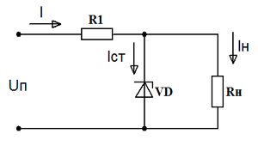  
Схема включения стабилитрона

Данная схема представляет собой делитель напряжения, состоящий из **балластного резистора R1 и стабилитрона VD**, параллельно которому включено сопротивление нагрузки RН. Такой стабилизатор напряжения обеспечивает стабилизацию выходного напряжения при изменении напряжения питания UП и тока нагрузки IН.

Рассмотрим **принцип работы** данной схемы. Увеличении напряжения на входе стабилизатора приводит к увеличению тока который проходит через резистор R1 и стабилитрон VD. За счёт своей вольт-амперной характеристики напряжение на стабилитроне VD практически не изменится, а соответственно напряжение на сопротивлении нагрузки Rн тоже. Таким образом практически всё изменение напряжение будет приложено к резистору R1. Таким образом достаточно легко подсчитать необходимые параметры схемы.